1. **Đặt deadline cho thẻ**

* Để cho công việc lúc nào cũng luôn được đúng tiến độ thì chúng ta cần đặt giới hạn thời gian mỗi công việc trên thẻ. Due Date sẽ chính là chức năng mà ta cần nghĩ tới khi gặp vấn đề này khi sử dụng Trello. Các bước để sử dụng Due Date:
  + Click vào thẻ ta cần thiết lập deadline
  + Chọn mục Due Date(Ngày hết hạn)
  + Chọn ngày
  + Click Save

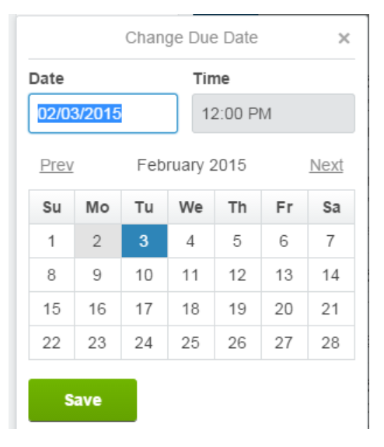

1. **Lưu trữ thẻ**

Để lưu trữ các thẻ. Ta cần làm các bước sau:

B1: đến nơi chứa thẻ bạn cần lưu trữ

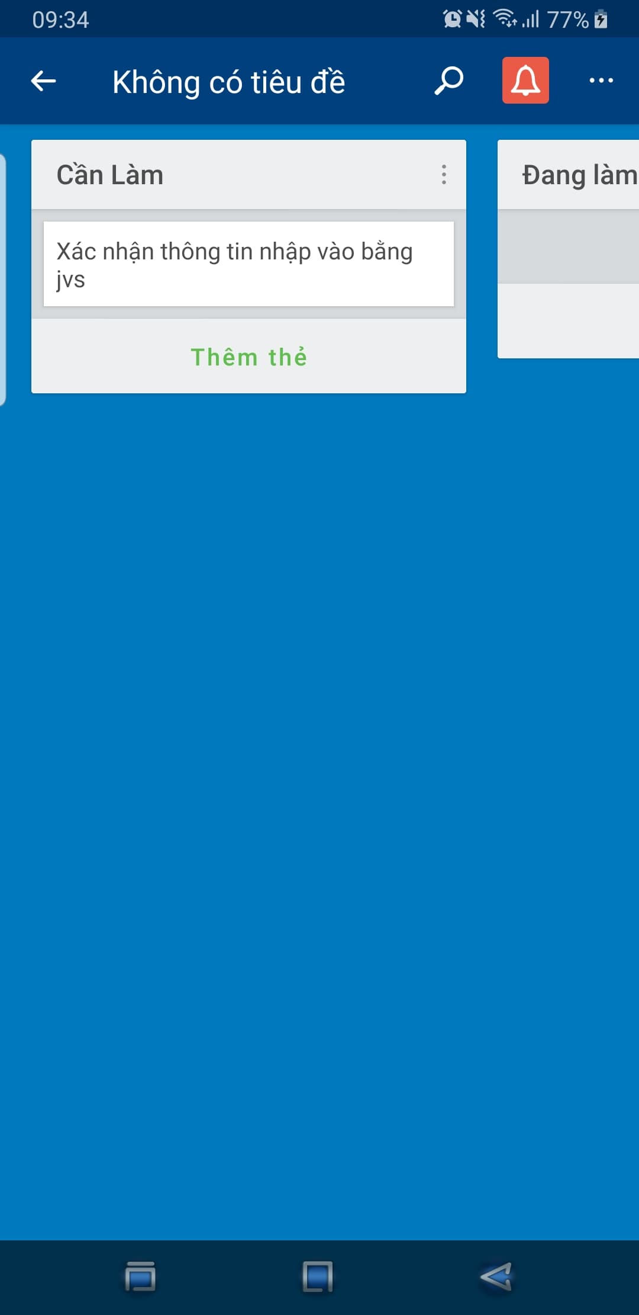

B2: Đè thẻ và kéo vào phần “KÉO VÀO ĐÂY ĐỂ LƯU TRỮ”

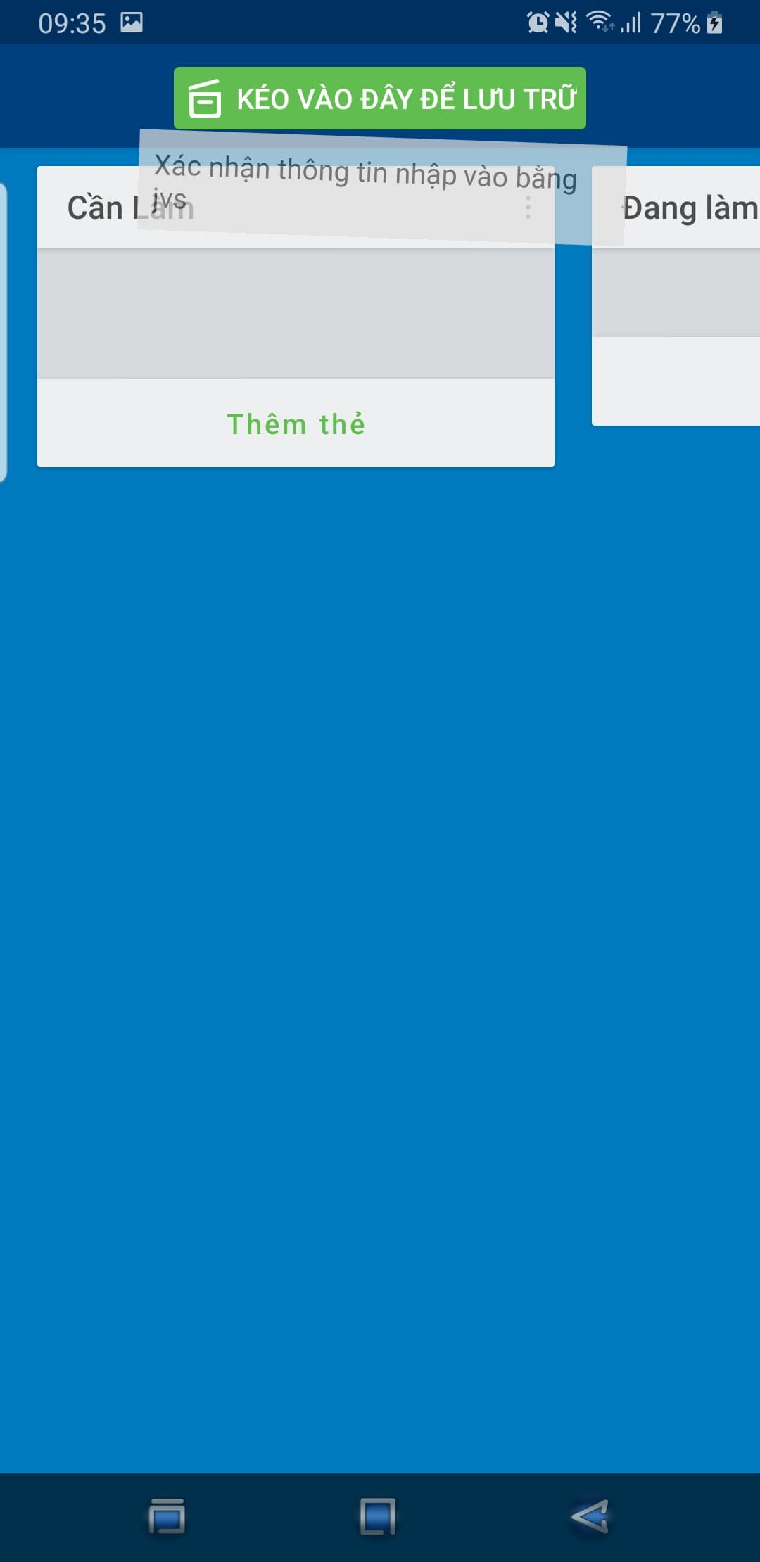

B3: kiểm tra xem trong phần “các thẻ đã lưu trữ” trên thanh menu có chứa thẻ đã lưu chưa

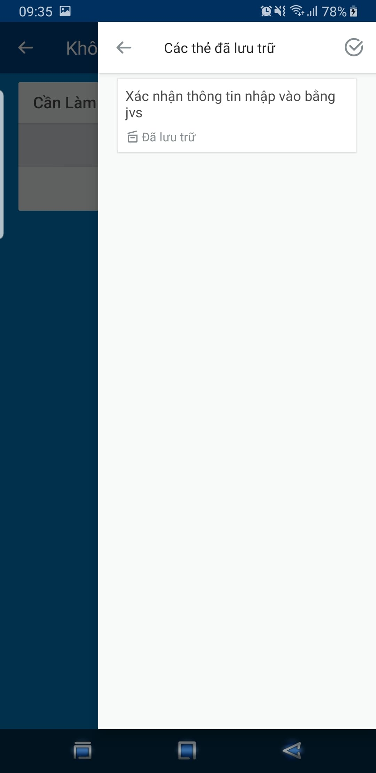

1. **Comment**

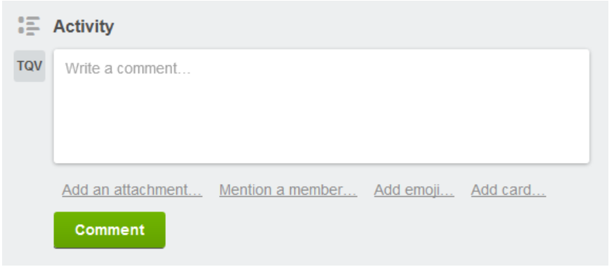

* Người dùng có thể edit, xóa, reply comment

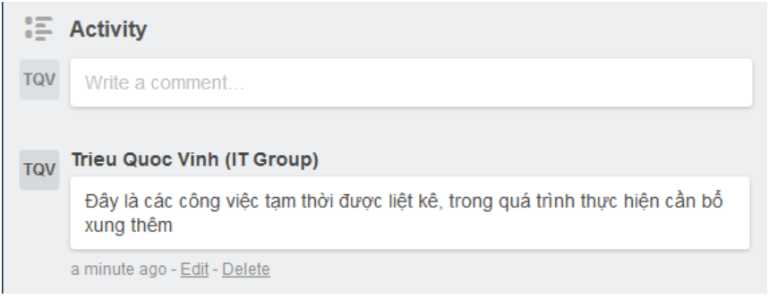

***Chú ý:***− Các members thuộc Board có thể xem và thực hiện tất cả các hoạt động  
trong Board theo quyền đã được phân trong Organization  
− Các members thuộc card cũng có đầy đủ quyền như trong Board, tuy  
nhiên khi có thay đổi trong card thì chỉ những members thuộc card mới  
được gửi Email thông báo

1. **Thông báo qua gmail và ứng dụng**
2. **Ví dụ**
3. **Các mẹo sử dụng cho người mới**

* **Phím tắt:** 
  + Muốn nhanh chóng xem tất cả các thẻ trên bảng? Vậy thì Q là dành cho bạn
  + Tự thêm mình vào các thẻ bằng cách kéo chuột lên các thẻ và gõ phím cách. Thêm người khác vào thẻ bằng M, như vậy tất cả các nhiệm vụ không thuộc về bạn.
  + Không bao giờ bỏ lỡ ngày quan trọng! Thêm ngày hết hạn bằng phím D.
  + Dùng lệnh **Shift-Enter** để lưu thẻ và đi thẳng đến mặt sau thẻ. Nó giống như 2 cho 1 đặc biệt
  + Đưa menu nhãn lên bằng **L**, và lọc các nhãn đó bằng **F** để lướt xem việc gì là quan trọng nhất với bạn.

**Nhập các mục ngay lập tức:**

Nếu bạn muốn nhập 1 danh sách vào Trello từ 1 danh sách ở phần mềm khác (Vd như excel). Thì ta chỉ cần **Copy** danh sách đó và dán vào một thẻ Trello mới là xong!

B1: kéo

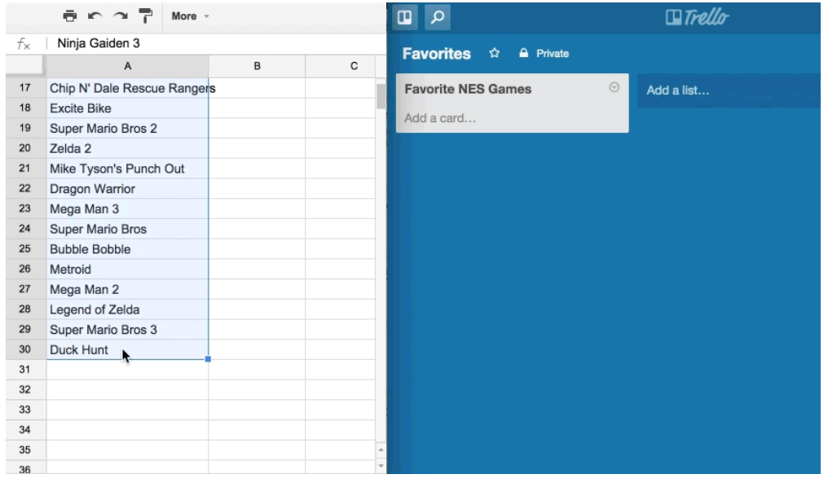

B2: chọn add card và thả

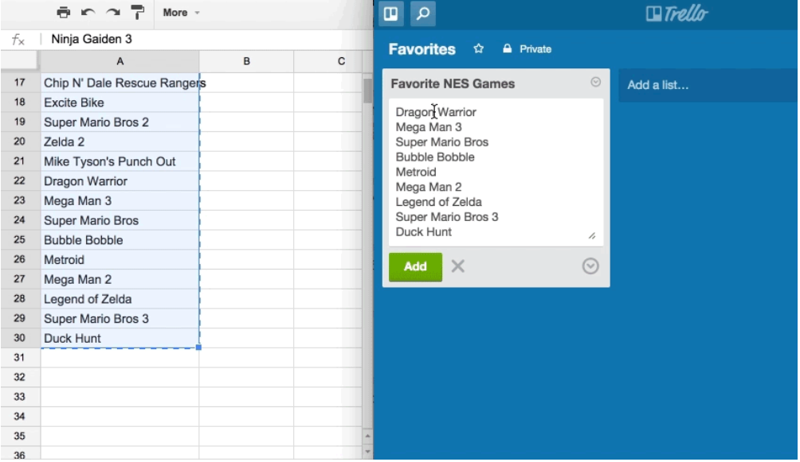

B3: nhấn Add rồi Create  
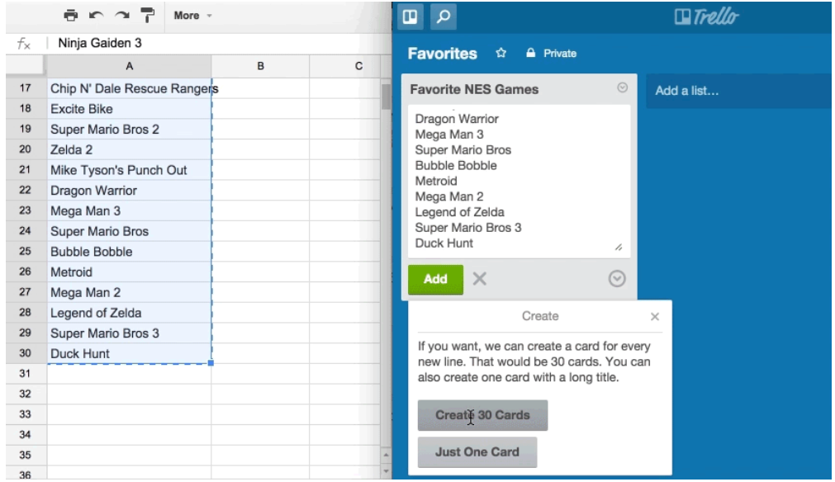

* **Đánh dấu các thẻ đã xong**:

Khi hoàn thành công việc trong Trello, chia sẻ công việc với nhóm của bạn để không ai làm gián đoạn ngày làm việc của bạn khi thắc mắc tình trạng của một nhiệm vụ. Có 2 cách để thực hiện:

* Tạo danh sách "Đã xong" và di chuyển các thẻ đến đó khi đã làm xong. Thậm chí có thể tạo danh sách "Đã xong" cho từng tuần để xem lại.
* Nếu bạn thêm ngày hết hạn vào thẻ, đánh dấu các thẻ này đã xong bằng cách nhấp vào ô kiểm tra ở phía sau thẻ. Huy hiệu sẽ đi từ màu đỏ giận dữ sang màu xanh lá cây dịu mát... Ahh.
* Tạo nhãn để thể hiện "đã hoàn thành (có thể bên màu hồng?) và dán nhãn vào các thẻ đã hoàn thành.
* Tạo ô tích “Đã xong” với phần mở rộng trường tùy chỉnh
* Kéo và thả nhãn chúc mừng vào một thẻ khi bạn muốn chia sẻ thành tích của bạn.
* Lưu thẻ! Xa mặt cách lòng.
* **Tạo thẻ từ email**

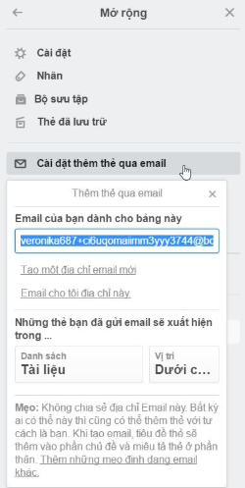

* Đi đến hòm thư đến còn không bằng cách chuyển email thành các mục tự động trong Trello. Chuyển tiếp một mục trong hòm thư đến của bạn đến địa chỉ email của bảng của bạn và một thẻ sẽ được tạo từ email trong danh sách các việc bạn chọn.
* **Bảng đánh dấu sao**
* Các bảng gắn dấu sao được đặt ở trên cùng của trang các bảng và menu các bảng của bạn, và có thể được kéo và thả theo bất cứ thứ tự nào mà bạn mong muốn. Điều này làm cho việc tìm kiếm các bảng đó không những dễ dàng hơn, mà các bảng gắn dấu sao trên cũng sẽ luôn luôn có sẵn ngoại tuyến trên điện thoại di động.

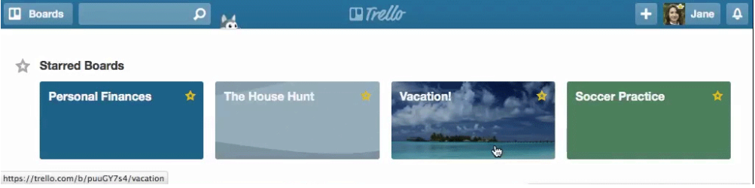

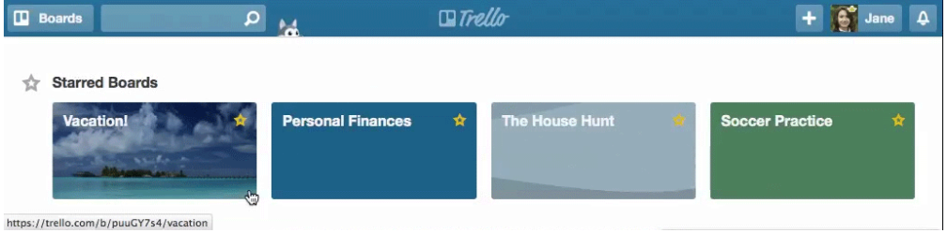

1. **Tổng kết**
2. **Tài liệu thao khảo**

* <https://trello.com/b/BCGJDTVJ/h%C6%B0%E1%BB%9Bng-d%E1%BA%ABn-v%E1%BB%81-trello-airtable-cty>
* <https://trello.com/vi/guide/create-a-board>